Муниципальное автономное дошкольное образовательное учреждение
городского округа Саранск
«Детский сад №80 комбинированного вида»
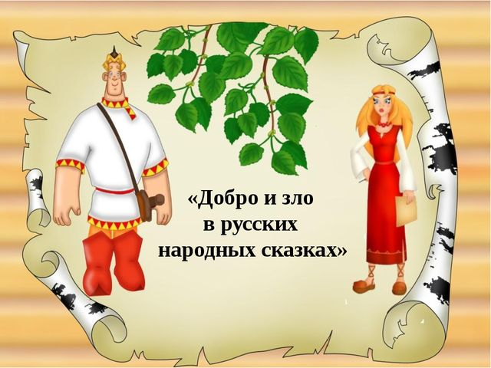

Конспект интегрированного тематического вечера в подготовительной группе с использованием теневого театра

Подготовила воспитатель:
Уронина В.А.

Саранск, 2016
Цель:
- Воспитывать доброжелательность, умение правильно оценивать действия персонажей.
- Побуждать детей к активному восприятию знакомой сказки.
- Вызвать эмоциональный отклик на появление знакомых героев.

Интеграция образовательных областей: познание, коммуникация, социализация, художественное творчество.

Задачи игры теневого театра:
- развивать фантазию, творческие способности развивать артикуляционный аппарат;
- формировать у детей стойкий интерес к театрализованной деятельности, желание участвовать в общем действии;
- побуждать детей к активному взаимодействию, общению, учит уметь общаться со сверстниками и взрослыми в различных ситуациях;
- развивать речь и умение активно строить диалог;
- развивать игровое поведение, эстетические чувства, способность творчески относиться к любому делу.

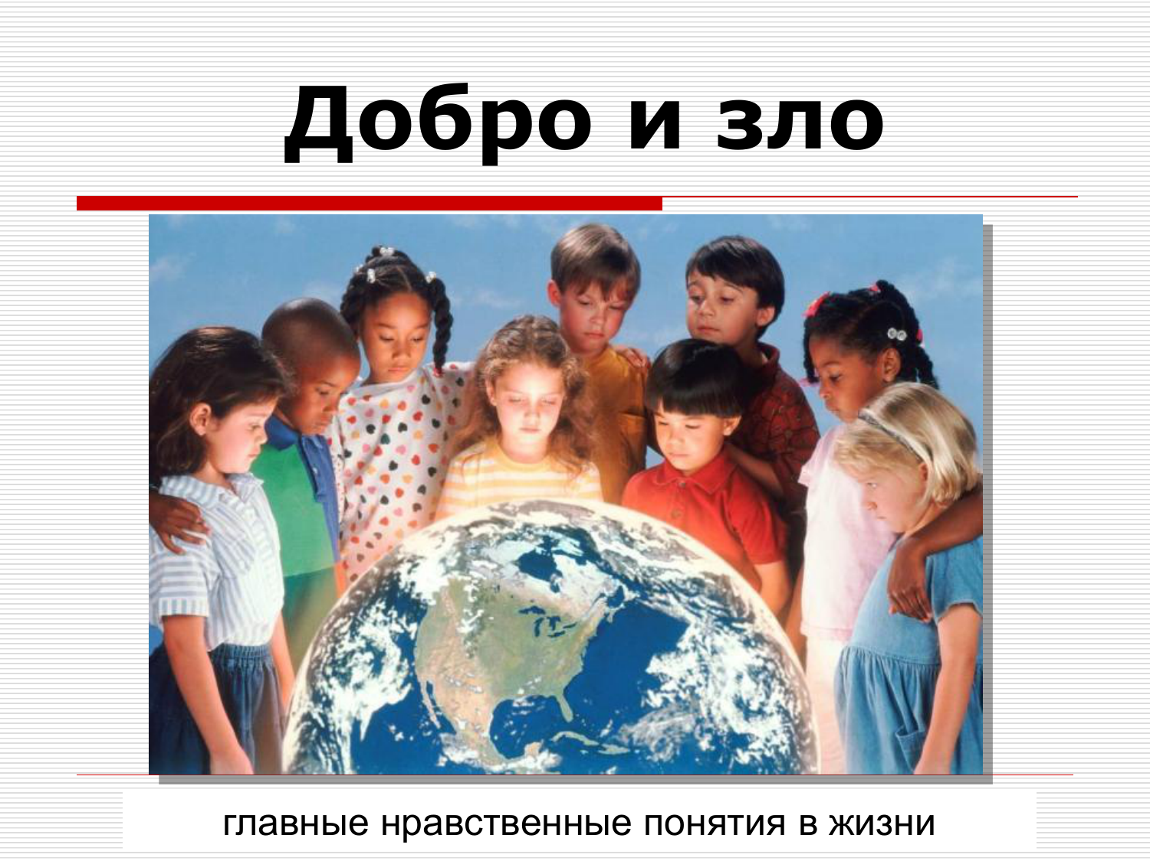
Предварительная работа: воспитатель расставляет иллюстрации, картинки сказочных героев; кубики красного и синего цвета; музыкальное сопровождение; теневой театр с героями сказки «Колобок».
Воспитатель: Дети, сегодня мы отправимся в путешествие по знакомым сказкам. Издавна русские люди придумывали сказки: себе на забаву, младшим на поучение. И чаще всего в них говорилось о борьбе добра со злом, и изображалось это по разному: на примере людей, зверей или необычных существ. Но черты характера оставались неизменными.
Злые персонажи как правило имели отталкивающую внешность, скверный характер и вредные привычки.
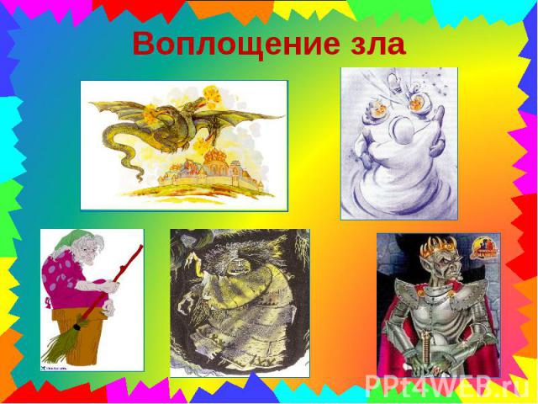
А добрые персонажи, наоборот, имели приятную внешность, ласковый характер и хорошие манеры.
«Добро» и «зло» – главные моральные понятия в жизни.
Добро – это нравственная ценность, которая относится к человеческой деятельности, образец поступков людей и отношений между ними.
Зло – это противоположность добра, это то, что мораль стремится устранить и исправить.Не допускать зла и бороться с ним – важные задачи морального поведения человека.
Поэтому во всех русских сказках добро противостоит злу, каким бы страшным оно не было и побеждает его с помощью силы, смекалки, удачи.

Мы немного засиделись, предлагаю провести веселую физкультминутку «Иван Царевич».
Иван-Царевич, вот герой!
Смело он вступает в бой,
Волшебным он взмахнет мечом.
И Змей-Горыныч нипочем.
Сделал выпад раз и два –
Отлетела голова.
Еще выпад три-четыре
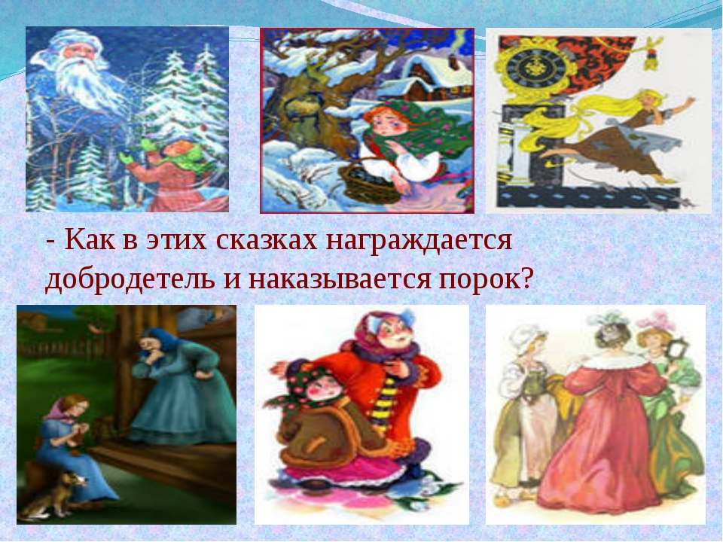
Отлетели остальные.
(Выполнение движений по тексту)

А теперь пришла пора поиграть в игру «Стань волшебником».
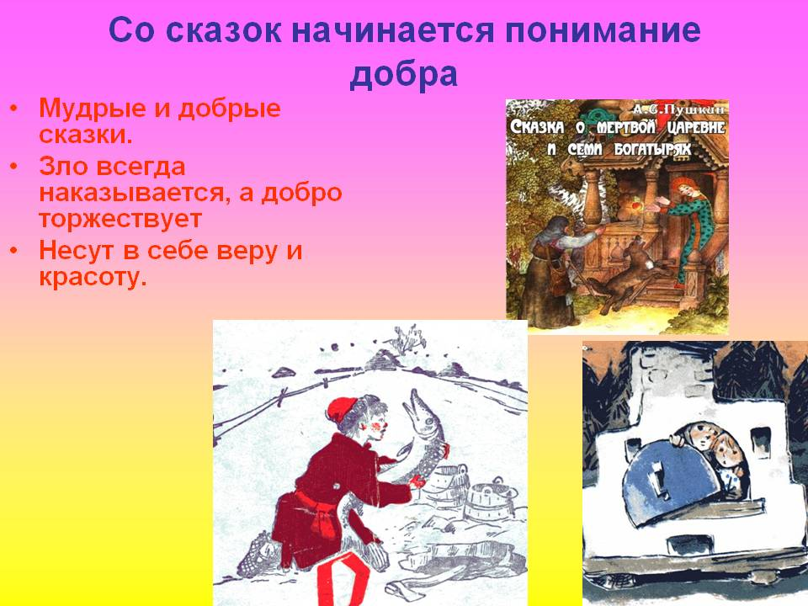
Цель: разложить, используя характеристики, красные и синие кубики. Выяснить каких кубиков больше «добрых» (красные) или «злых» (синие).
Воспитатель перечисляет характеристики: трусость, сострадание, жестокость, терпение, любовь, забота, зависть, жадность, лень, дружба, отзывчивость,. Два ребенка выкладывают кубики в стороны под диктовку детей.
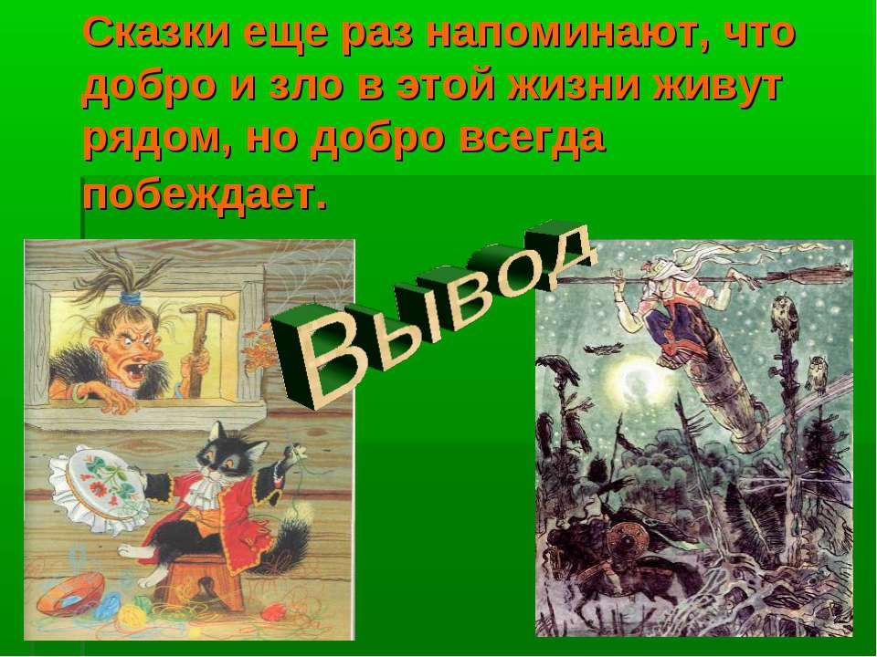
Воспитатель: Дети, давайте посчитаем сколько каких кубиков.
Дети: шесть красных «добрых» и четыре синих «злых».
Воспитатель: Дети, каких кубиков больше!
Дети: «Добрых»!
Воспитатель: Так и в сказках добро всегда побеждает зло.

Воспитатель: Детки, предлагаю вам следующую игру «Узнай героя сказки».
Цель: Отгадать загадку и узнать сказочного персонажа. Подумать, какой это герой добрый или злой и почему вы так решили.

Воспитатель читает загадки:

Берегись болезнь любая: грипп, ангина и бронхит. Всех на бой вас вызывает славный доктор (Айболит)
В ступе летаю, детей похищаю.
В избе на куриной ноге проживаю.
Красавица златокудрая, а зовут меня (Б. Яга)
В его любимой песенке поется:
Если добрый ты, то всегда легко,
А когда наоборот - трудно. (Кот Леопольд).

На овчарку он похож:
Что ни зуб- то острый нож!
Он бежит оскалив пасть, На овцу готов напасть. (Волк).

Воспитатель: Детки, предлагаю вам еще одну сказочную физкультминутку «Буратино».
Буратино потянулся,
Раз нагнулся, два нагнулся.
Руки в стороны развел,
Ключик видно не нашел.
Чтобы ключик нам достать
Нужно на носочки встать.
Воспитатель:
Ребята, мы с вами читали много сказок. А сейчас проведем викторину, посмотрим. Кто у нас хорошо знает русские народные сказки.
1 задание.
Я прочитаю вам отрывок из сказки. А вы определите ее полное название.
а) Кликнула Жучка кошку Машку. Машка за Жучку, Жучка за внучку, внучка за бабку, бабка за дедку…(“Репка”)
б) Лез-лез, лез-лез – никак не мог влезть и говорит:
- Я лучше у вас на крыше буду жить.
- Да ты нас раздавишь!
- Нет. Не раздавлю.
- Ну, так полезай!
Влез медведь на крышу. Только уселся – трах! (“Теремок”)
в) Пришла она в самую глушь, в самую чащу. Видит – стоит избушка. Постучала, не отвечают. Толкнула она дверь, та и открылась. (Маша и медведь)
2 задание.
Я буду вам показывать иллюстрации, а вы назовите мне сказку.
а) маша и медведь.
б) Мужик и медведь.
в) Волк и семеро козлят.
г) Заюшкина избушка.
д) Колобок.
е) Кот, петух и лиса.
3 задание.
А сейчас вы должны узнать сказку по следам. Что за герой скрывается?
а) хвост в проруби (Лисичка сестричка и серый волк.)
б) с яблони падает яблоко (У страха глаза велики.)
4 задание – загадки
а) узнать героев по описанию, отгадайте?
Книжку ребята в руках я держу, а как называется – вам не скажу, но все же вы сейчас догадайтесь сами:
- Перед волком не дрожал,
От медведя убежал.
А лисице на зубок,
Все ж попался (колобок)
б) Помогла нам яблонька,
Помогла нам печка,
Помогла хорошая, голубая речка,
Все нам помогали, все нас укрывали,
К матушке и батюшке мы домой попали.
Кто унес братишку? Назовите книжку? (Гуси-лебеди)
5 задание
Из какой сказки строчка? Что за герой их произнес?
- “Битый небитого везет, битый небитого везет” (Лисичка-сестричка и серый волк. Лиса)
6 задание
Сказочное лото
Я называю первое слово, а вы отгадайте полное название сказки.
Гуси - (лебеди)
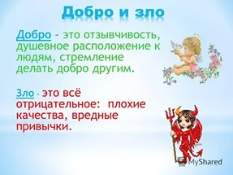
Красная (шапочка)
Заюшкина (избушка)
Царевна (лягушка)
Молодцы, ребята!

(Награждение победителей викторины)

Воспитатель:
(Уточняет у детей чем отличается понятие «Добро» и «Зло»)

Воспитатель: Детки, а теперь я познакомлю вас с театром теней.
Мы с вами разыграем сказку «Колобок».
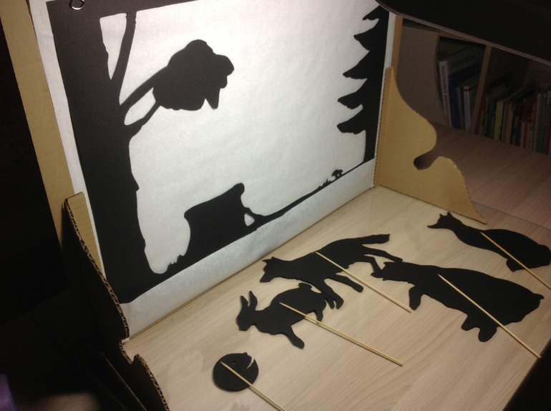
(воспитатель знакомит детей с принципами работы теневого театра, выбирает актеров и сказка началась)
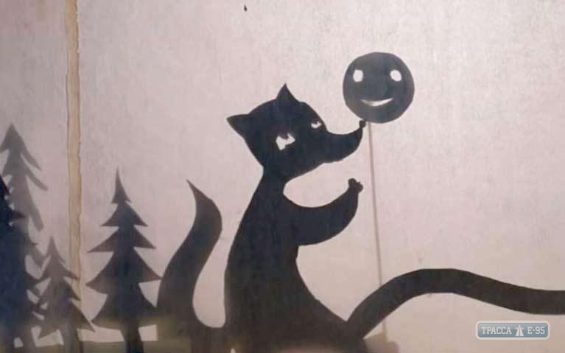

Используемая литература:

1. Интернет источник. http://kladraz.ru/

